余明新教师简介

一、个人基本情况：
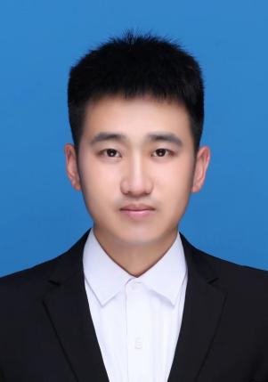
姓名：余明新
性别：男
出生年月：1994 年 11 月
民族：汉
职称职务：助教、辅导员
政治面貌：中共党员
最后学历、学位：硕士研究生
工作单位：温州大学电气与电子工程学院
通讯地址：温州大学电气与电子工程学院 1-A519
邮政编码：325035
办公电话：0577-86689070
E-mail：20220198@wzu.edu.cn
主要研究方向：学校心理健康教育
二、现任职务及分管工作
团委副书记、主要负责学院团委学生、学院心理健康教育工作、心理辅导站。

